CAMBIOS WEB

SERVICIOS:
ponerlo literalmente de esta manera:

ESTE ES EL VIDEO DE REFERENCIA, DE COMO QUEREMOS QUE QUEDE.
https://drive.google.com/file/d/1nrco5GCksW4zTWaYx2EHls3QDMEpzXYZ/view?usp=sharing

Los servicios que queremos que aparezcan:

-CREACIÓN DE CONTENIDO: Creamos contenido para Instagram y TikTok que entretiene, conecta y se queda en la cabeza. Vídeos, Reels, series, shootings y formatos pensados para que tu marca no pase desapercibida.

-GESTIÓN DE RRSS: Gestionamos tus redes con estrategia, coherencia y personalidad. Planificamos, publicamos y analizamos para que tu marca crezca con sentido, no por inercia.

-DISEÑO WEB: Diseñamos webs claras, estéticas y funcionales. Páginas que cuentan bien quién eres y convierten visitas en oportunidades reales.

-ESTRATEGIA DIGITAL: Antes de publicar, pensamos. Definimos el camino, los objetivos y el tipo de contenido que necesita tu marca para crecer de verdad.

-FOTOS CORPORATIVAS: Fotografía profesional para marcas que quieren verse bien y parecerlo. Retratos, producto, lifestyle y espacios con una estética cuidada y coherente.:

-INFLUENCER MARKETING:Conectamos marcas con perfiles que encajan de verdad. Gestionamos colaboraciones, campañas y contenido con creadores alineados con tu universo.

-BRANDING:Construimos marcas con identidad, personalidad y una historia que contar. Desde el concepto hasta la imagen visual, todo tiene un porqué.
-CONSULTORÍA: Sesiones 1:1 para ordenar ideas, resolver bloqueos y tomar decisiones claras. Pensado para marcas y creadores que necesitan dirección, no más ruido.
ESTA IMAGEN QUEREMOS QUE APAREZCA ANTES DE LOS SERVICIOS PERO CON ESTE TEXTO:

TEXTO EN NEGRITA: “SOMOS KAOS AGENCY”
TEXTO ABAJO: “Desde el sur, en KAOS AGENCY canalizamos la creatividad para generar impacto. Somos una agencia de publicidad y marketing especializada en estrategias claras para que tu marca no solo llegue a las personas, sino que deje huella."

Queremos que este en este formato, centrado en la pantalla.
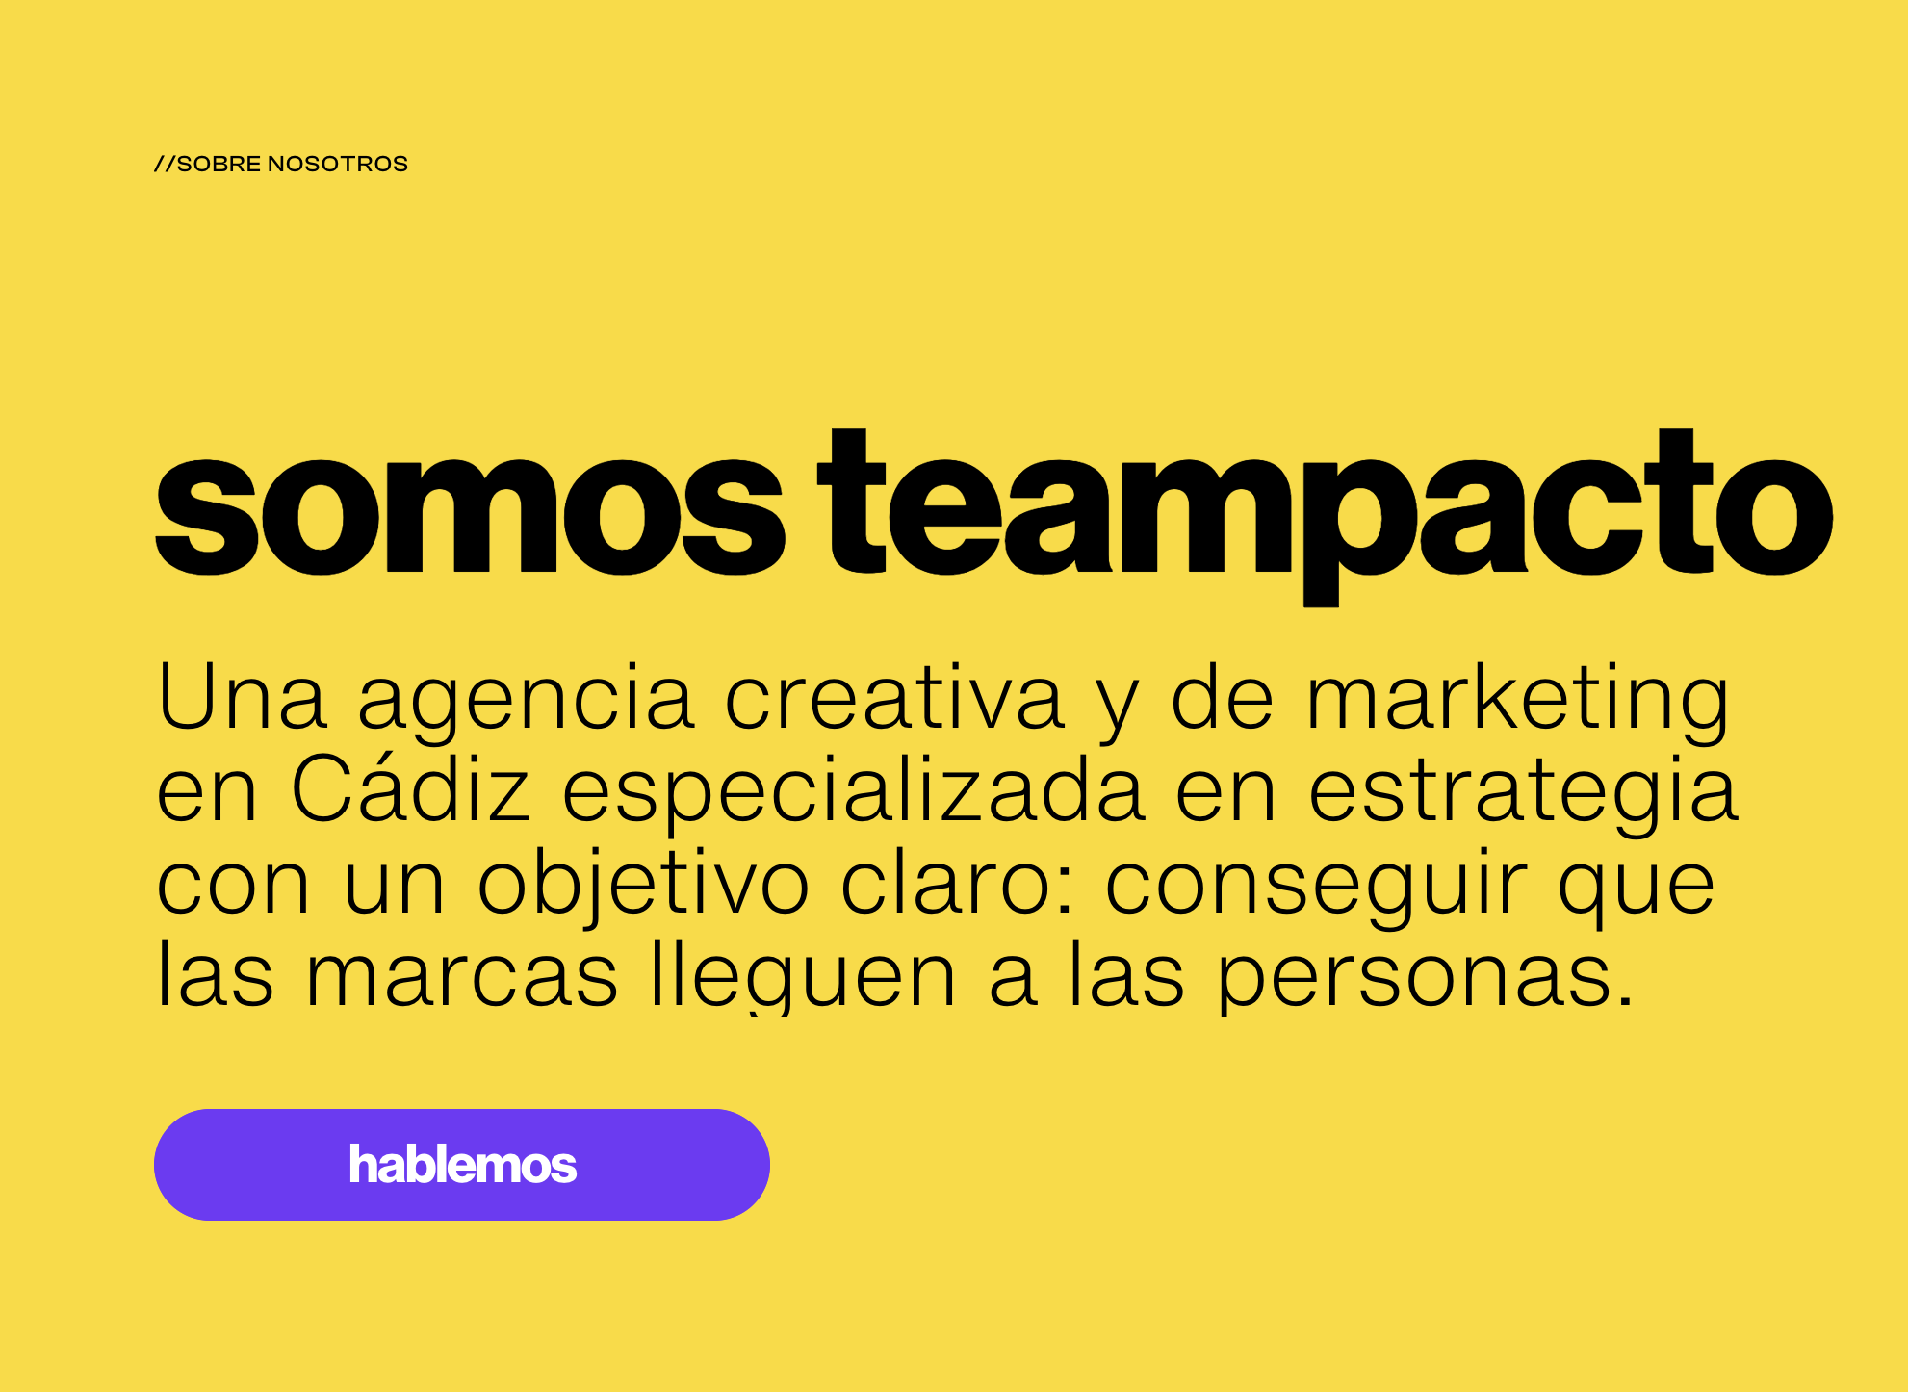

ESTO DEBE APARECER JUSTO ANTES QUE LOS SERVICIOS Y QUEREMOS QUE EL FONDO SEA VERDE Y LAS LETRAS DE COLOR BLANCO.

CONTACTO:

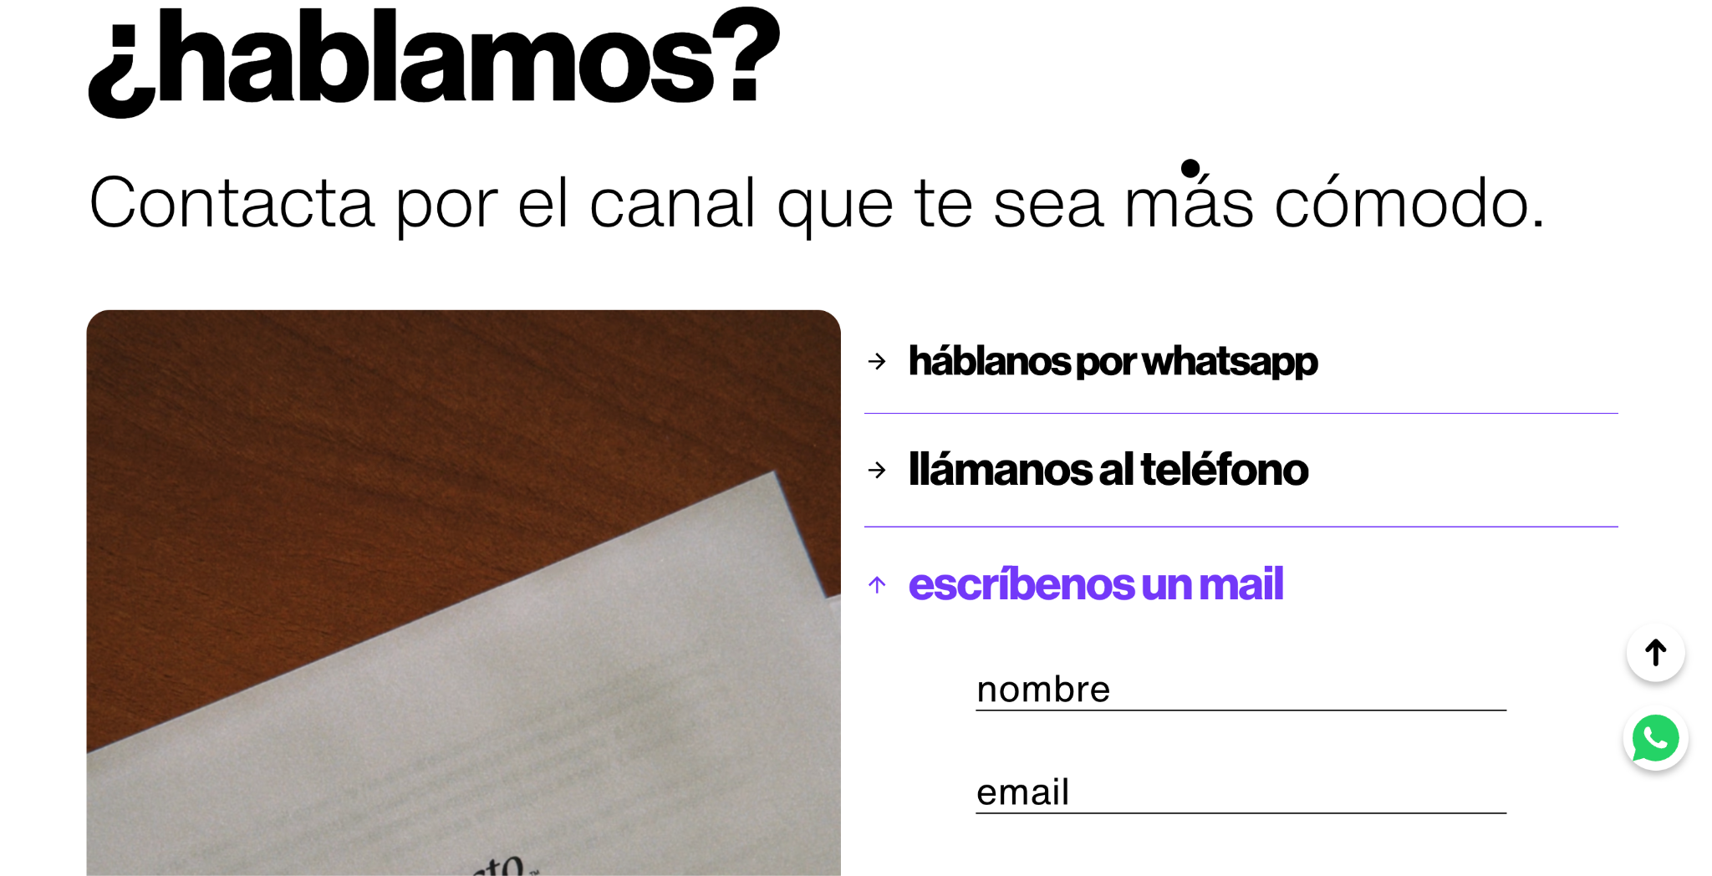
QUEREMOS QUE EN LA WEB SE VEA DE ESTE ESTILO.

PARA ELLO, QUE LA IMAGEN QUE APARECE EN EL LADO IZQUIERDO SEA ESTA:
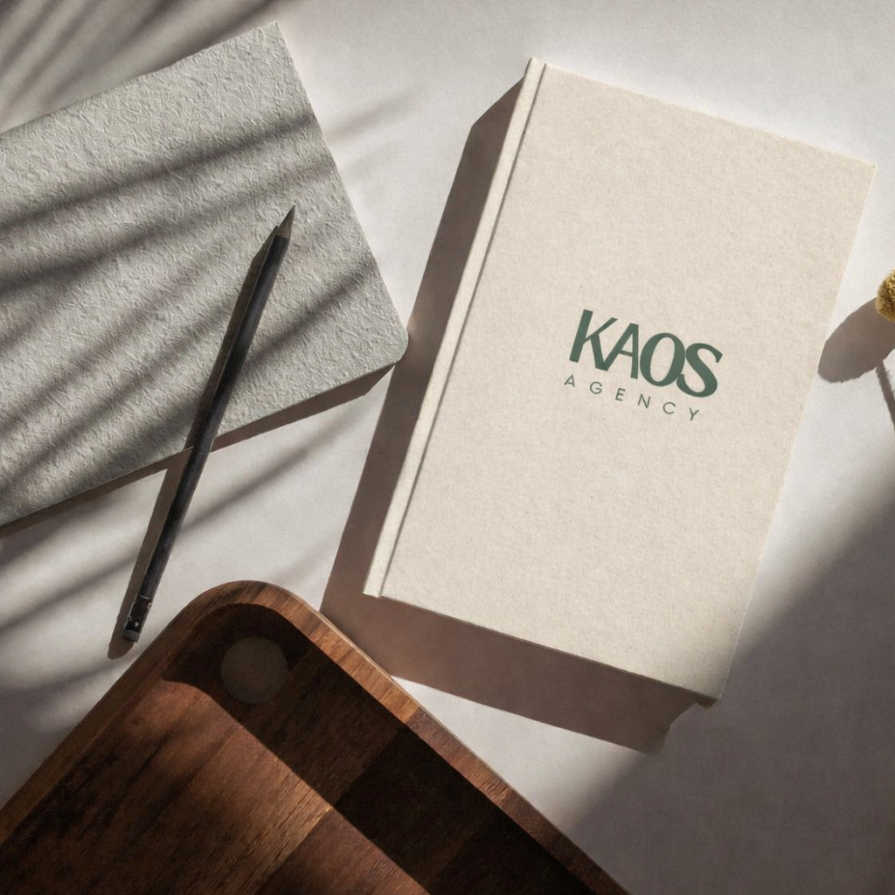

Y JUSTO DESPUÉS DEL CONTACTO QUEREMOS QUE AL FINAL DE LA WEB APAREZCA ESTO:

